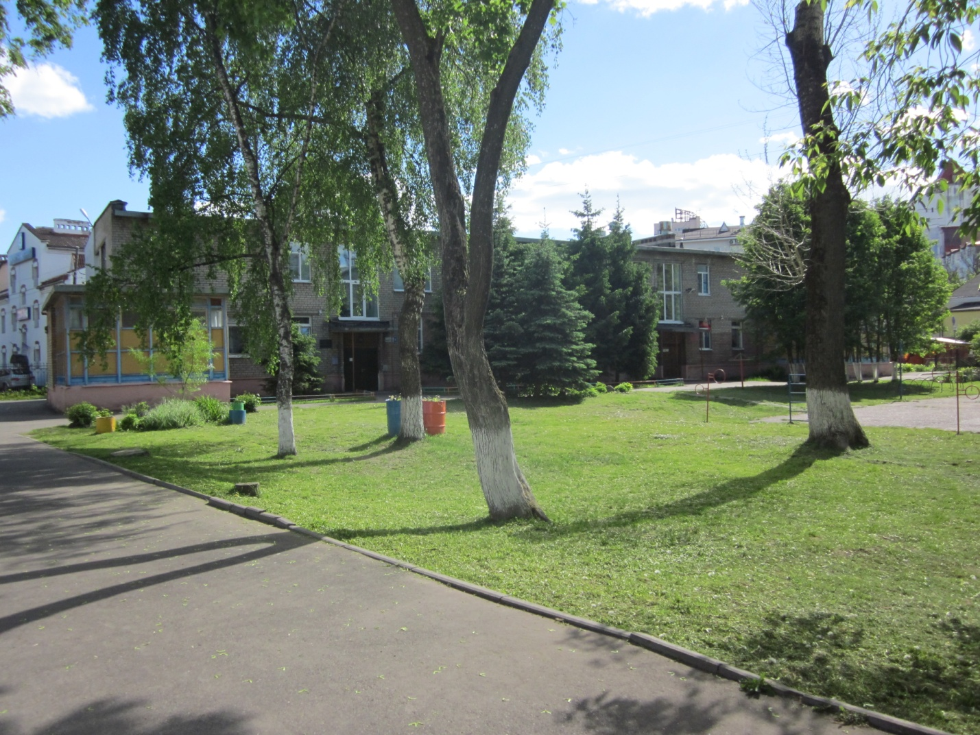

Публичный доклад

муниципального дошкольного образовательного учреждения детского сада « Детский сад № 205» Кировского района
г. Ярославля за 2018-2019 учебный год.

Информационная справка.

Муниципальное дошкольное образовательное учреждение
«Детский сад № 205» (далее - ДОУ) Кировского района г. Ярославля открыт в январе 1965г.
Учредитель - Департамент образования мэрии г. Ярославля.
ДОУ расположено по адресу:
150003,г. Ярославль, ул. Кооперативная, д.3, телефон 30-05-19.
04.08.2015г. получена бессрочная лицензия на осуществление образовательной деятельности МДОУ « Детским садом № 205» серия 76Л02 № 0000437.
В 2016 году получена лицензия на медицинскую деятельность при оказании медико-санитарной помощи в амбулаторных условиях по: сестринскому делу в педиатрии от 28.11.2016г. № ЛО-76-01-002054 .
Находится внутри квартала. Вокруг построены новые административные здания: ПАО Сбербанк России, Управление Федеральной налоговой службы, Управление Федеральной почты России, ОАО «Локотранс».
По периметру дошкольное учреждение ограждено металлическим забором. Территория большая, светлая, с разнообразными зелёными насаждениями: кусты, деревья, клумбы, альпийские горки, теплица, спортивная площадка.
Детский сад работает пять дней в неделю по 12 часов- с 7.00 до 19.00 часов. Суббота, воскресенье - выходной.
В МДОУ «Детском саду № 205» функционирует 6 групп - 3 группы общеразвивающего вида для детей с 1 года 6 месяцев лет до 7 лет и 3 группы для детей с тяжёлыми нарушениями речи в возрасте с 3 лет до 7 лет.
- группа с 1 года 6 месяцев до 3 лет -16 детей;
- группа разновозрастная общеобразовательная с 3 лет до 5 лет 22 ребёнка;
- группа разновозрастная общеобразовательная с 5 лет до 7 лет – 25детей;
- группа с общим нарушением речи с 3 лет 6 месяцев до 5 лет -14 детей;
- группа с общим нарушением речи с 5 лет до 6 лет –16детей;
- группа с общим нарушением речи с 6 лет до 7 лет –17 детей.
Общая численность детей - 108.
Из них - 53 мальчика, 55 девочки.

МДОУ « Детский сад № 205» посещает 27 % детей живущих в других районах города Ярославля: Фрунзенского, Заволжского, Дзержинского, Ленинского.
- 27 % детей из многодетных семей;
- 2 % детей из неполных семей;
- 35 % имеют двоих детей;
- 36 % имеют одного ребёнка.
Социальный статус родителей
-служащие-76%;
-рабочие – 12 %;
-частные предприниматели-5%;
-неработающие -7%.
79 % родителей имеют высшее образование.
Национальный статус
-русские – 99%;
-другие национальности- 1 %.

Кадровое обеспечение ДОУ.
- Заведующая;
- старший воспитатель;
- 3 учителя – логопеда;
- педагог-психолог;
- музыкальный руководитель;
- инструктор по физической культуре;
- 12 воспитателей;
- старшая медсестра.

Распределение педагогов по категориям:

Высшая  категория | Первая  категория | Соответствует  занимаемой  должности | Не аттестовано
4 | 11 | 4 | 0

Образовательный уровень педагогических работников

Высшее | Среднее - специальное педагогическое | Другое
16 | 3 | 0

В 2018-2019 учебном году подтвердили квалификационную категорию 3 педагога; 1 педагогу присвоена 1 квалификационная категория вновь.
Прошли обучение на КПК- 5 педагогов : 4 педагога -36 часов,
1 педагог-72 часа.
Администрация МДОУ «Детского сада № 205» считает важным направлением в своей деятельности постоянное повышение и совершенствование педагогического мастерства. Для этого организуются курсы, семинары, работа в проблемных группах, деловые игры, консультации, городские мероприятия и открытые мероприятия внутри ДОУ.

Условия обучения и воспитания.
В ДОУ имеются:
-кабинет заведующего;
-методический кабинет;
-кабинет психолога и логопеда;
-медицинский кабинет;
-изолятор;
-музыкальный зал;
-участки для прогулок на улице;
-цветники;
-теплица;
-групповые помещения с учётом возрастных особенностей детей;
- помещения, обеспечивающие быт, и.т.д.

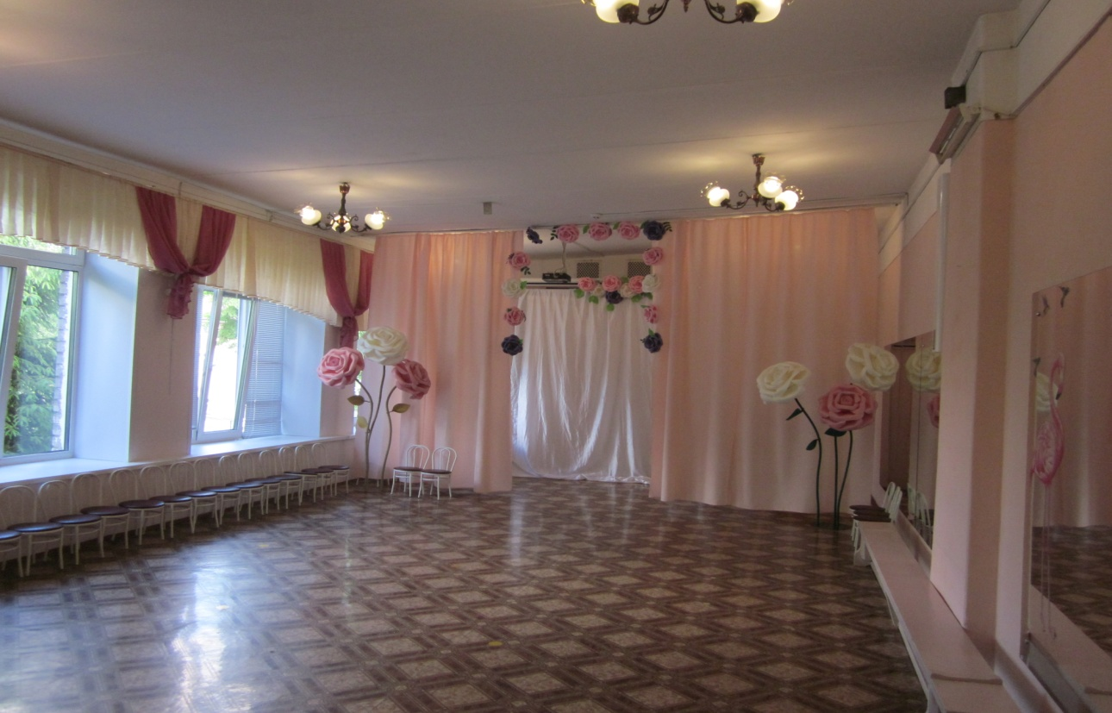

Развивающая предметно-пространственная среда в ДОО разработана с учетом требований Федерального государственного образовательного стандарта дошкольного образования к организации РППС.
В ДОУ созданы условия для познавательно-речевой деятельности детей:
- в группах и логопедическом кабинете созданы условия и накоплен богатый дидактический материал для эффективной коррекции речевых нарушений и самостоятельной речевой деятельности детей;
- в каждой группе имеется игровой и наглядно-дидактический материал для познавательного развития в соответствии с возрастными особенностями детей;
- в группах детей 3-7 лет оборудованы уголки природы, зоны экспериментальной деятельности, на участке созданы условия для выращивания, ухода и наблюдения за растениями.
В ДОУ созданы условия для художественно-эстетического развития детей:
- в каждой группе оборудованы уголки для изобразительной деятельности.
В каждой возрастной группе созданы условия для развития театрализованной деятельности детей:
-имеются разные виды театров, разнообразное оснащение для разыгрывания сценок и спектаклей.
В ДОУ созданы условия для развития детей в музыкальной деятельности:
- имеются музыкальные инструменты (пианино, аккордеон, синтезатор);
- имеются детские музыкальные инструменты;
- имеются музыкальные дидактические игры и пособия;
- в группах оборудованы музыкальные уголки;
- музыкальный зал и групповые комнаты оснащены аудио и визуальными средствами.
Создание условий для познавательной активности детей:
В группах имеется игровой материал для познавательного развития детей мозаики, матрешки, пирамидки, панели с отверстиями разных геометрических форм и соответствующие вкладыши, коробки разных размеров, банки с крышками, разноцветные кубики, имеются аудио и визуальные средства: телевизор, видеомагнитофон, набор видеокассет познавательного содержания, музыкальный центр с набором аудиокассет, диапроекторы с набором диафильмов, альбомы, художественная литература, картины для обогащения детей впечатлениями, настольно-дидактические игры для интеллектуального развития детей (шахматы, шашки, головоломки, игры Никитиных, мягкий конструктор и др.), наглядный иллюстративный материал.
- Создание условий для развития элементарных естественнонаучных представлений.
В группах детей старшего возраста для формирования научных представлений об окружающем мире используются: глобус, географические карты, карта звездного неба, часы, календари, измерительные приборы и инструменты, циркуль, весы, колбы и измерительные стаканчики, термометры для воздуха, воды и тела, диапроектор с набором учебных фильмов, лупы, магниты, сыпучие материалы, детские энциклопедии, иллюстрации, открытки, макеты и др.
- Создание условий для речевой активности детей.
В каждой группе накоплен разнообразный материал для развития речи в соответствии с возрастными особенностями детей:
детские книги для чтения и заучивания, словари, альбомы, энциклопедии, картотеки речевых игр, наборы предметных и сюжетных картин, настольно-печатные игры, игрушки , картины для рассматривания и обогащения детей впечатлениями, наглядный и иллюстративный материал, наглядный и раздаточный материал для развития звуковой культуры речи, грамматики, связной речи и развития навыков звукобуквенного анализа слов.
В ДОУ оборудованы и оснащены логопедический кабинет.
- Создание условий для художественно-продуктивной деятельности детей.
В ДОУ созданы условия для художественно-эстетического развития детей:
в группах имеются специально оборудованные уголки для изодеятельности, где в свободном доступе для детей размещены необходимые материалы для рисования, лепки, аппликации, художественного труда (бумага разного вида, формата и цвета, пластилин, краски, кисти, карандаши, фломастеры, маркеры, уголь, цветные мелки, природный и бросовый материал); в методическом кабинете собраны произведения искусства различных видов и жанров, народно-декоративного и прикладного творчества, помещения детского сада оформлены коллективными и индивидуальными работами детей, оформлены выставки в группах, есть экспозиция поделок на экологические темы.
- Создание условий для двигательной активности детей.
В зале имеется необходимое современное оборудование:
маты, обручи и мячи разных размеров, гимнастическая скамейка, доска ребристая, стойка для прыжков в высоту, дуги для подлезания, канаты, гимнастические коврики, мешочки для метания, гимнастические палки, косички, ленточки, флажки, кубы, кегли, гантели, клюшки и др. Для активной двигательной деятельности детей на свежем воздухе используются бадминтон, городки, баскетбольные стойки, скакалки и мячи, атрибуты к подвижным играм. На территории детского сада оборудован мини стадион: беговая дорожка, полоса препятствий, бревно, эстафетные дорожки, следовые дорожки, различные виды классиков. Во всех группах детского сада достаточное количество разнообразного спортивно-игрового оборудования.
- Создание условий для проведения сюжетно-ролевых игр.
Имеется игровой материал для сюжетных игр детей (куклы и животные разных размеров, одежда для кукол, игрушечная мебель, строительные материалы различных форм и цветов, неоформленный материал: кубики, палочки, лоскутки ткани).
Созданы условия для развития конструктивной деятельности детей. В группах имеется крупный (напольный) и мелкий (настольный) строительный материал, разнообразные конструкторы (деревянные, металлические, пластмассовые, с различными способами соединения деталей).
- Создание условий для музыкально-театрализованной деятельности.
Имеется игровой материал и оборудование для музыкального развития и театрализованной деятельности (игрушечные музыкальные инструменты, аудиовизуальные средства, музыкальный центр, аудио магнитофоны, разные виды кукольного театра (би-ба-бо, настольный, пальчиковый, теневой и др.), дидактические игры, разнообразное оснащение для разыгрывания сценок из спектаклей: ширмы для кукольного театра, костюмы, маски, театральные атрибуты, наборы кукол, элементы костюмов для сюжетно-ролевых игр, режиссерских игр, игр-драматизаций).
- Создание условий для развития экологической культуры детей.
Имеются наглядные пособия, иллюстрированный материал для развития экологической культуры детей: альбомы, наборы картинок, муляжи, дидактические игры. В группах имеются природные уголки.
Летом 2015г. была оборудована спортивная площадка и приобретены малые формы на участки детского сада: автомобили, песочницы, домик-гусеница.
В 2016 году установлена теплица. Первый урожай был получен в августе 2016г.
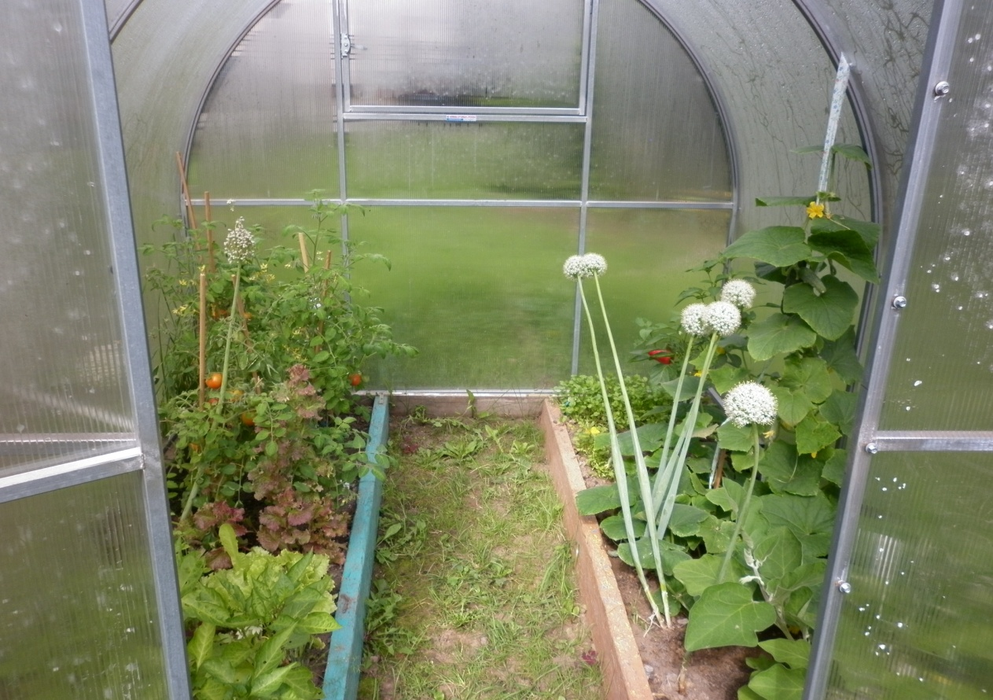

С 2015 года работает мультимедиатека. Формируется база обучающих и развивающих программ, фильмов.
Можно сделать вывод, что в ДОУ хорошая материально-техническая база, грамотно организованная развивающая предметно-пространственная среда.

В МДОУ « Детском саду № 205» созданы такие формы самоуправления как:
- аттестационная комиссия;
- общее собрание трудового коллектива;
- экспертная группа;
- психолого-медико-педагогический консилиум( ПМПк);
- педагогический совет;
- комиссия по трудовым спорам;
- совет родителей.

Учебный план и режим работы МДОУ « Детский сад № 205».

Учебный план МДОУ «Детского сада №205» составлен в соответствии с основной общеобразовательной программой дошкольного образования(ООП ДО).
ООП ДО и АООП ДО разработаны в соответствии с законом « Об образовании в Российской федерации» № 273-ФЗ от 26.12.2012г.; ФГОС ДО (Приказ Министерства образования и науки РФ от 17 октября 2013 г. № 1155; ) и с учетом:
-примерной основной образовательной программы дошкольного образования;
-авторской комплексной программой дошкольного образования «От рождения до школы» под редакцией Н.Е.Вераксы, Т.С.Комаровой; М.А.Васильевой;
-программы коррекционного обучения для детей с тяжёлыми нарушениями речи Н.В.Нищевой
Кроме основных программ в детском саду проводиться работа по следующим парциальным программам:
- «Росток» (ТРИЗ и РТВ) под редакцией А.Страунинг;
- Программа оздоровления дошкольников «Здравствуй» М.Л.Лазарев
В детском саду используются современные образовательные технологии :
- Е.Л. Мельниковой « Технология проблемного диалога»;
- ИКТ в образовательной деятельности;
- В. В. Воскобовича « Сказочные лабиринты игры»;
- Технология деятельного подхода.
Содержание образовательного процесса включает совокупность образовательных областей:
- социально-коммуникативное развитие;
- познавательное развитие;
- речевое развитие;
- художественно-эстетическое развитие;
- физическое развитие
и коррекционную деятельность, которые обеспечивают разностороннее развитие детей с учетом их возрастных и индивидуальных особенностей.
В ДОУ функционирует 6 возрастных групп, три из которых для детей с тяжёлыми нарушениями речи.
Во всех группах различные формы работы с детьми организуются утром и во вторую половину дня.
Образовательная деятельность планируется в соответствии с СанПин 2.4.1.3049-13 пункт 11.9. -11.13, 12.4-12.5.
• группа возраст с 1 года 6 месяцев до 3 лет – длительность непрерывной непосредственно образовательной деятельности не должна превышать 10 мин. Допускается осуществлять образовательную деятельность в первую и во вторую половину дня (по 8-10 минут);
• группа возраст с 3 лет до 4 лет – продолжительность непрерывной непосредственно образовательной деятельности - не более 15 минут. Максимально допустимый объем образовательной нагрузки в первой половине дня не превышает 40минут;
•группа возраст с 4 лет до 5 лет – продолжительность непрерывной непосредственно образовательной деятельности - не более 20 минут. Максимально допустимый объем образовательной нагрузки в первой половине дня не превышает40 минут;
•группа возраст с 5 лет до 6 лет – продолжительность непрерывной непосредственно образовательной деятельности - не более 25 минут. Максимально допустимый объем образовательной нагрузки в первой половине дня не превышает 45 минут.
Образовательная деятельность с детьми старшего дошкольного возраста может осуществляться во второй половине дня после дневного сна. Ее продолжительность должна составлять не более 25 -30 минут в день;
•группа возраст с 6 до 7 лет – продолжительность занятий - не более 30 минут. Максимально допустимый объем образовательной нагрузки непрерывной непосредственно образовательной деятельности в первой половине дня не превышает 1,5 часа;
•группа возраст с 5 лет до 7 лет (разновозрастная) – время проведения подгрупповой деятельности: физкультурные занятия, занятия по обучению грамоте и математике рассчитывается в соответствии с требованиями СанПиН 2.4.1.3049-13 для каждого возраста отдельно.
В середине времени, отведенного на непрерывную образовательную деятельность, во всех группах проводят физкультурные минутки. Перерывы между периодами непрерывной образовательной деятельности - не менее 10 минут.
Образовательная деятельность в ДОУ начинается с 15.09.2018 г по 30.05.19 с 30.12.18–10.01.19 –новогодние каникулы.

Обеспечение безопасности. Организация питания.
Безопасность детей и сотрудников МДОУ « Детский сад № 205» обеспечивают днём охранная компания «ФГКУ « УВО ВНГ России по Ярославской области» (тревожная кнопка), ночью сторож. На входных дверях детского сада установлены домофоны. В 2014 году детский сад оборудован видеонаблюдением.
В МДОУ « Детском саду № 205» организовано 5-разовое питание на основе примерного 10 дневного меню. Питание организовано ООО « Комбинатом социального питания».
В меню представлены разнообразные блюда. В ежедневный рацион включены овощи и фрукты.
Ежемесячно проводится анализ питания по натуральным нормам, подсчитывается калорийность.
Таким образом, детям обеспечено полноценное сбалансированное питание.

Результаты подготовки детей к обучению в школе за 2018-2019 учебный год МДОУ «Детский сад № 205»

Индивидуальный индекс готовности к обучению в школе на начало учебного года (29 выпускников)

Индивидуальный индекс готовности к обучению в школе на конец учебного года (26 выпускников).

Анализируя результаты сводной таблицы данных уровня готовности к обучению в школе МДОУ детский сад комбинированного вида №205 за 2018-2019 учебный год, необходимо отметить следующее:
1. На начало учебного года 3 детей (10%) имеют уровень развития ниже среднего, 10 детей (35%) – имеют средний уровень готовности к обучению в школе, 9детей (31%) – уровень готовности к обучению в школе выше среднего, 7детей (24%)- высокий уровень.
2. На конец учебного года 5детей (19%) имеет средний уровень готовности к обучению в школе, 7 детей (27%) – имеют уровень готовности к школьному обучению выше среднего, 14 детей (54%) – высокий уровень готовности к школьному обучению.
3.В течение года со всеми выпускниками проводились групповые занятия с периодичностью раз в неделю. С ребятами, имеющими наиболее низкие баллы по школьной готовности, проводились индивидуальные занятия.
Делая общий вывод, можно сказать о том, что все выпускники готовы к новой социальной роли – роли ученика, и осознают необходимость и важность обучения в школе. У ребят сформирован достаточный уровень знаний о содержании обучения и способах выполнения учебных задач. Это облегчит адаптацию детей в школе и усвоение более сложных знаний и навыков, т.к. дети принимают и понимают поставленные перед ними задачи, преимущественно ориентируясь на качество выполнения задания.

Здоровье детей и забота о нём.
Анализ заболеваемости и посещаемости детьми дошкольного учреждения за три 2016-2018 года.
Показатели | 2016 | 2017 | 2018
Списочный  состав | 106 | 107 | 106
Число пропусков  дней по болезни | 1786 | 1387 | 1286
Число пропусков  на одного ребёнка | 16,8 | 13,1 | 12,1
Количество случаев заболевания | 309 | 298 | 276
Индекс здоровья в % | 8,5 | 7,5 | 10,3

Группы здоровья

 | 2016 | 2017 | 2018
1гр | 13% | 10% | 20%
2гр | 67% | 62% | 59%
3гр | 20% | 27% | 20%
4гр | 0% | 1% | 1%

План работы учреждения по улучшению здоровья детей ДОУ № 205.
№  п/п | Результаты работы | Перспективы развития
      - Оптимизация режима.
1. | Организация жизни и здоровья детей в адаптационный период, создание комфорта и уюта в группах
 | Определение оптимальной нагрузки на ребёнка с учётом возрастных и индивидуальных особенностей, правильное построение занятий.
 |  | Индивидуальный режим пробуждения после дневного сна.
 | Приём детей на улице в тёплое время года.
- Организация двигательного режима.
1 | Утренняя гимнастика | Под музыку
2 | Физическая непосредственная деятельность | Занятия на лыжах
3 | Организация и проведение подвижных игр.
4 | Физкультминутки на занятиях
5 | Спортивные досуги
6 | Хореография
7 | Артикуляционная и пальчиковая гимнастика
8 | Целевые прогулки
9 | Двигательная активность на прогулке
10 |  | Гимнастика после дневного сна
11 |  | Создание условий  ( спортинвентаря, оборудование спортивного зала, спортивных уголков в группах)
3.Охрана психического здоровья.
1 | Создание психически-комфортной обстановки в группах
2 | Использование приёмов релаксации: минута тишины, музыкальные паузы.
3 | Организация работы психолога: психодиагностика, коррекционно- развивающие занятия с детьми.
4 |  | Оценка эмоционального состояния детей с последующей коррекцией плана работы.
5 |  | Создание консультативного пункта для родителей.
- Профилактика заболеваемости.
1 | Дыхательная гимнастика и самомассаж
2 | Оксолиновая мазь
3 | Профпрививки
4 | Фитоаэронизация
- Закаливание.
1 | Воздушные, солнечные ванны
2 | Облегчённая одежда
3 | Прогулки на воздухе
4 | Ходьба босиком в спальне до и после сна.
5 | Полоскание рта
- Лечебно-оздоровительная работа.
1 | Полоскание горла отварами трав
2 | Витаминотерапия( поливитамины, настойка шиповника, витаминизация третьего блюда)
- Работа с родителями.
1 |  | Совместная деятельность родителей и воспитателей по укреплению здоровья детей
2 |  | Создание управляющего совета родителей
- Коррекционная работа.
1 | Занятия с детьми логопатами
2 | Занятия педагога- психолога с детьми группы риска
3 | Логоритмика | Психогимнастика
4 |  | ЛФК
- Формирование представлений и навыков здорового образа жизни.
1 | Изучение программ инноваций
2 | Планирование работы с детьми
3 | Оборудование предметно-развивающей среды
4 |  | Разработка занятий по ОБЖ
5 |  | Пропаганда здорового образа жизни среди родителей и сотрудников.

Социальное партнёрство
- МОУ «Средняя школа № 70»
- Ярославский историко-архитектурный музей заповедник
- Детская поликлиника № 1
- Городской центр развития образования
- Институт развития образования
- МДОУ «Детский сад № 82», «Детский сад № 7»

Инновационная деятельность:
- МДОУ «Детский сад № 205» присвоен статус муниципальной инновационной площадки по теме" Современный детский сад – островок счастливого детства. Детская астрономия в дошкольном учреждении»
- Публикация материалов 1 педагога на сайте учреждения;
- Публикация материалов 3 педагогов на общероссийских сайтах;
- Проведено 2 мастер- класса на уровне города: «Взаимодействие воспитателей и специалистов ДОУ по художественно-эстетическому развитию в условиях реализации ФГОС ДО»; « Формирование познавательного интереса и активности у детей старшего дошкольного возраста в области астрономии средствами музыкальной деятельности»

Финансовое обеспечение ДОУ.
Наша организация является бюджетной, финансируется из городского бюджета.
Финансирование из бюджета идёт на социально-защищённые статьи -заработную плату, коммунальные и договорные услуги, питание детей.
В 2018-2019 учебном году депутатом думы города Ярославля были выделены деньги в размере 250 000 рублей на модернизацию системы видеонаблюдения и на ремонт ворот и калитки с установкой кодового замка.
С помощью родителей была отремонтирована часть протекающей крыши над разновозрастной группой с 3 лет до 5 лет, отремонтирована лестница, приобретено зеркало в музыкальный зал.
Поступление внебюджетных средств позволяет содержать и развивать материально- техническую базу и обеспечивать развитие ДОУ.

Работа с родителями.

В ДОУ образовательная работа строится в тесной взаимосвязи с семьями воспитанников. Родители принимают активное участие в родительских собраниях, праздниках и развлечениях.
Педагоги используют различные формы взаимодействия с родителями: открытые просмотры, родительские собрания, праздники, консультации, мастер-классы, проектную деятельность, анкетирование, памятки, выставки, конкурсы и др. Воспитатели общаются с родителями в социальной сети « В контакте ».
Доброй традицией в ДОУ стало проведение фестивалей сотворчества взрослых и детей, которые призваны помочь детям и родителям найти взаимопонимание, ощутить взаимоподдержку.
В ДОУ можно получить консультационную помощь всех специалистов, оформлена библиотека для родителей. Всю необходимую информацию родители могут получить и на сайте образовательной организации.

Основные направления ближайшего развития ДОУ.
- продолжить работу по охране и укреплению психического и физического здоровья, коррекционную работу с детьми, имеющими речевые нарушения;
- продолжить работу в муниципальной инновационной площадке «Современный детский сад – островок счастливого детства».
- для повышения качества образования детей разработать дополнительные платные образовательные программы в соответствии с Положением о дополнительной общеобразовательной программе с рабочими программами .

Достижения сотрудников и воспитанников МДОУ « Детского сада № 205» 2018-2019 учебный год.

№ п\п | Название мероприятия | Уровень | Результат | Сроки
1 | Городского конкурса « Семейные ценности» ( 3 семьи участника) | муниципальный | Свидетельство участников | Декабрь 2018г.
2 | Конкурс « От зерна до каравая» | районный | Диплом 3 степени | Октябрь 2018г.
3 | Шахматный турнир ( 2 участника) | муниципальный | Диплом участника | Октябрь 2018г.
4 | Областной конкурс  « Добрый космос»  ( 4 участника) | региональный | Благодарственное письмо, дипломы участников | Июнь-сентябрь 2018г.
5 | « Умные каникулы» | муниципальный | Благодарность | Март 2019г.
6 | Конкурс-выставка творческих работ «Валенки, валенки» | муниципальный | Диплом за 1 место  Диплом за 2 место  Диплом за 3 место | Февраль-март 2019г.
7 | Конкурс детского творчества «Безопасность на воде глазами детей» | областной | Участник | Апрель 2019г.
8 | Фестиваль детского творчества «Звездочка» | районный | Благодарность | Март 2019г.
9 | Фестиваль чтецов « Живое слово» | районный | Диплом участника | Февраль 2019г.
10 | Конкурс творческих работ «Космос, как мечта» | муниципальный | Участники | Апрель 2019г.

